ΑΝΑΚΟΙΝΩΣΗ
Προς τους φοιτητές του Τμήματος Νοσηλευτικής
Το Τμήμα Νοσηλευτικής φιλοξενεί, στα πλαίσια του προγράμματος Erasmus⁺, τις Καθηγήτριες Svelta Ivanova και Valentina Lavova από το Medical University – Plovdiv (Βουλγαρία), από 22/11 (Δευτέρα) μέχρι 26/11 (Παρασκευή). Οι Καθηγήτριες θα δώσουν τις παρακάτω διαλέξεις, στην αγγλική γλώσσα, στις 23 και 24/11 (Τρίτη και Τετάρτη) όπως φαίνεται παρακάτω:
- Τρίτη (23/11), 1^{η}+2^{η} διάλεξη, Αίθουσα Α4, 1^{ος} όροφος, ώρα 11:00-13:00
- Roles of the circulating nurse in the theatre.
- Presentation about the Medical University – Plovdiv.

- Τετάρτη (24/11), 3^{η} διάλεξη, Αίθουσα Α4, 1^{ος} όροφος, ώρα 10:00-11:00

- Assessments of various aspects of using protocols in Intensive Care Units in Plovdiv.

Όλοι οι φοιτητές μας είναι ευπρόσδεκτοι να παραβρεθούν στις παραπάνω διαλέξεις.

Δρ. Νικόλαος Μπακάλης
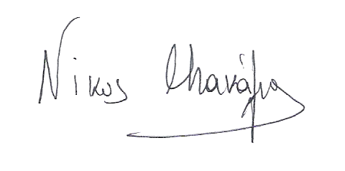
Συντονιστής Erasmus⁺
Τμήμα Νοσηλευτικής

